Titolo: Cricle
Introduzione:
scopo e motivazioni: La nostra applicazione ha come obiettivo il mettere a disposizione un portale per memorizzare i dati dei propri animali domestici, i loro bisogni e appuntamenti. È inoltre possibile cercare attività e servizi legati agli animali da compagnia, consultarne orari, recensioni e fissare appuntamenti.
Architettura sistema e materiali utilizzati: Nella parte user cliente in app si può avere una lista dei nostri animali, possiamo aggiungere le loro caratteristiche e catalogare il loro stato d’animo e la cartella clinica. Ogni utente ha un calendario dove si possono segnare gli appuntamenti dei propri animali e prenotarne di nuovi, si potranno lasciare recensioni ai servizi usufruiti.
Da lato web desktop un esercente di servizi creerà un suo profilo e gestirà le proprie attività, inserendo orari, indirizzo, foto e descrizioni. Potranno essere visualizzate le recensioni di ogni attività e si disporrà di un calendario per poter accettare o rifiutare le richieste di appuntamento dei clienti.
L’app è stata creata attraverso Android studio con file xml per la parte grafica e java per la logica. La versione Android che abbiamo usato è la versione 23 “Marshmallow”. come DBMS abbiamo usato SQLite, comunicando tra back-end e front-end con JSON con Flask. Abbiamo usato “Fork”, un sistema collegato a GitHub per scambiarci file durante il lavoro.
Struttura dei dati e modello ER:
le relazioni tra le entità che abbiamo rilevato sono queste:
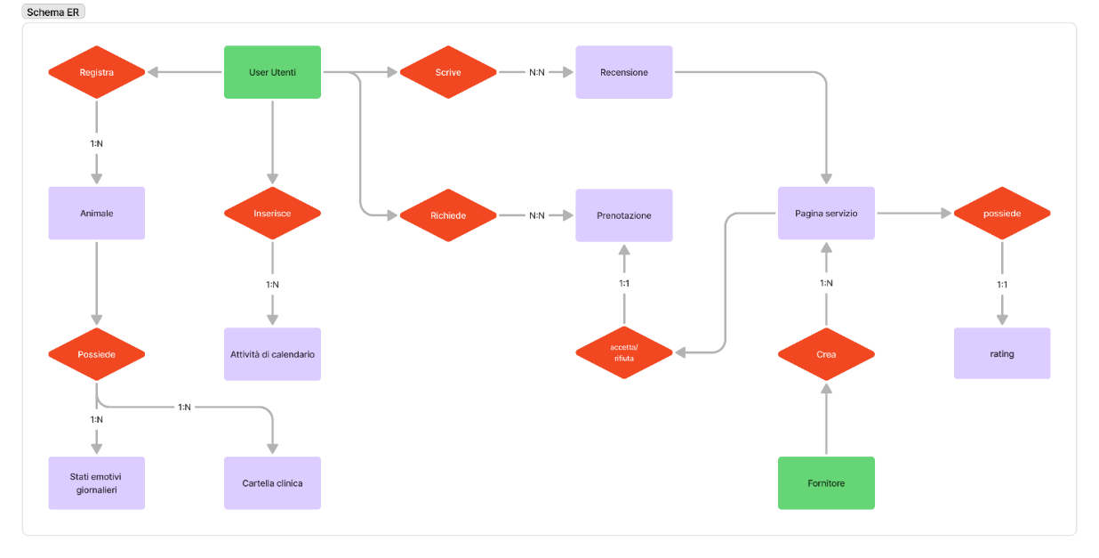

Nel database avremo delle tabelle divise in questo modo:
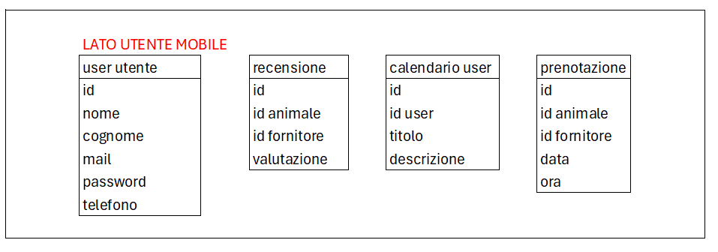
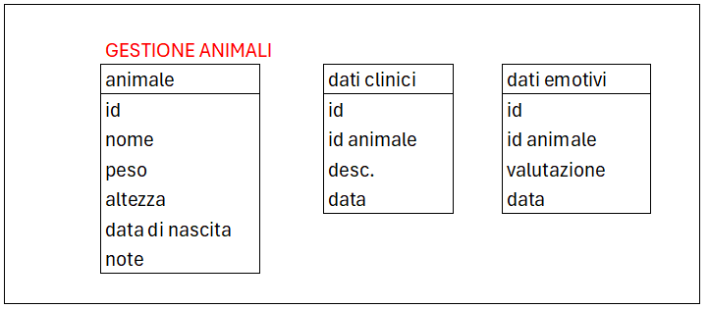
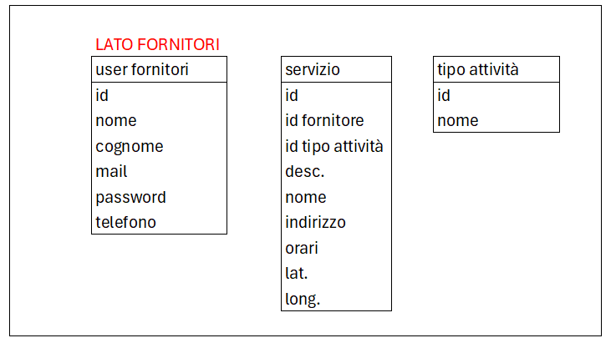
Unendo poi i due schemi otteniamo questi collegamenti:
